tutkimusraportti
Lukiolaisen elämää
Kurvinen, Sampsa
Ottelin, Jukka
Santavuori, Teemu
Tauriainen, Tommi
Vallineva, Sari

9.5.2018

Tiivistelmä
Vuonna 2017 tehdyssä kyselytutkimuksessa selvitettiin muutamien tilastomuuttujien avulla, millaista lukiolaisen elämä on. Samalla tutkittiin myös näiden muuttujien välisiä yhteyksiä. Kysymykset koskivat kotiin, kouluun, vapaa-aikaan, mediankäyttöön ja ympäristöön liittyviä asioita. Vastaajina oli yhteensä 303 lukiolaista, joista 190 oli Oulun seudulta ja 113 pääkaupunkiseudulta.

Tutkimuksissa on todettu, että teini-ikäisen unentarve on keskimäärin 8–10 tuntia vuorokaudessa. Kyselyyn vastanneet lukiolaiset nukkuivat yössä keskimäärin tätä vähemmän.

Internetissä ystäviin tutustuneiden osuuden havaittiin muuttuneen vuonna 2016 tehtyyn Media hanskassa -tutkimukseen verrattuna: yhä useammalla on tällaisia ystäviä. Tutkimuksessa ei kuitenkaan havaittu nettiystävien eli ystävien, joita ei ole lainkaan tavattu kasvotusten, yleisyyden muuttuneen. Pojista suuremmalla osalla kuin tytöistä oli nettiystäviä, ja pojat kuuluivat tyttöjä useammin sosiaalisen median yhteisöön.

Pääkaupunkiseudun lukiolaisten havaittiin uskovan omiin vaikutusmahdollisuuksiinsa hieman enemmän kuin Oulun seudun lukiolaisten. Oulun seudulla lukiolaisilla havaittiin olevan enemmän autoja taloutta kohti kuin pääkaupunkiseudulla. Suurempi osa kyselyyn vastanneista tytöistä kuin pojista oli vähentänyt kulutustaan ympäristösyistä.

Poikien ja tyttöjen alkoholinkäytön ei havaittu eroavan toisistaan. Alkoholinkäytön ja kouluaineiden arvosanojen keskiarvon välillä havaittiin heikohko lineaarinen riippuvuus. Huumeiden kokeilemisen yleisyyden ei havaittu muuttuneen vuonna 2015 tehtyyn Nuorten päihteiden käyttö -tutkimukseen verrattuna.
Sisällys
1 Johdanto 3
2 Menetelmät 3
3 Tulokset 3
3.1 Taustamuuttujia 3
3.2 Työhön ja rahankäyttöön liittyviä aiheita x
3.3 Ystävyyteen ja mediaan liittyviä aiheita x
3.4 Vapaa-aikaan ja tyytyväisyyteen liittyviä aiheita x
3.5 Kouluarvosanat ja vanhempien koulutustaso x
3.6 Ympäristöön liittyviä väitteitä x
3.7 Päihteiden käyttöön liittyviä aiheita x
4 Pohdintaa x
4.1 Päätelmiä x
4.2 Virhelähteitä ja tulosten yleistettävyys x
4.3 Jatkotutkimusmahdollisuuksia x
5 Lähteet x
6 Liitteet x

1 Johdanto
Tutkimuksessa selvitettiin Oulun seudun ja pääkaupunkiseudun lukiolaisten elämään liittyviä asioita. Tuloksia tutkittiin muun muassa siitä näkökulmasta, vaikuttaako asuinpaikka tai sukupuoli vastauksiin. Kyselyssä on käytetty osittain samoja kysymyksiä kuin vertailuaineistoissa, joina käytettiin Nuorisobarometri 2016-, Media hanskassa 2016- ja Nuorten päihteiden käyttö 1995–2015 -tutkimuksia sekä Kouluterveys 2017 -kyselyä. Tutkimuksessa ei tehty hypoteesia.

2 Menetelmät
Tutkielmaa varten tehtiin Oulun seudulla ja pääkaupunkiseudulla anonyymi Google Forms -verkkokysely, jossa oli 40 kysymystä tai väitettä. Neljä opettajaa lähetti opiskelijaryhmilleen Wilma-viestillä linkin, josta kyselyyn pääsi vastaamaan. Kyselyyn vastasi 303 lukiolaista. Tulosten käsittelyssä ja analysoinnissa käytettiin Excel-taulukkolaskentaohjelmaa ja GeoGebran tilastolaskuria.

3 Tulokset
3.1 Taustamuuttujia
Sukupuoli
Sukupuoli | tyttö | poika | muu
Osuus (%) | 67 | 29 | 4
Taulukko 1: Sukupuoli

Taulukon 1 mukaan enemmistö vastaajista oli tyttöjä. Vastaajista 4 % ilmoitti sukupuolekseen muun kuin pojan tai tytön.

Ikä
Ikä (vuotta) | 15 | 16 | 17 | 18 | 19
Osuus (%) | 5 | 29 | 42 | 22 | 1
Taulukko 2: Ikä

Suurin osa vastaajista oli ensimmäisen ja toisen vuosikurssin opiskelijoita ja 16–17-vuotiaita, kuten taulukosta 2 käy ilmi.

Asuinseutu
Vastaukset on luokiteltu taulukkoon 3 sen mukaan, asuiko vastaaja Oulun seudulla vai pääkaupunkiseudulla.
Asuinseutu | Osuus (%)
Oulun seutu | 63
pääkaupunkiseutu | 37
Taulukko 3: Asuinseutu

Enemmistö vastaajista oli Oulun seudulta.

Asumismuoto
Asumismuoto | Osuus (%)
vanhempien / vanhemman / muun huoltajan luona | 93
yksin (myös soluasunto) | 7
muu | 0
Taulukko 4: Asumismuoto

Taulukon 4 mukaisesti suurin osa opiskelijoista asui vanhempien, vanhemman tai muun huoltajan luona.

3.2 Työhön ja rahankäyttöön liittyviä aiheita
Palkkatyö opiskelun ohella
Palkkatyössä opiskelun ohella | Osuus (%)
kyllä | 16
ei | 84
Taulukko 5: Palkkatyö opiskelun ohella

Taulukon 5 mukaan suurin osa vastaajista ei tehnyt palkkatyötä opiskelun ohella.

Viikossa henkilökohtaisiin menoihin kuluva rahan määrä
Rahamäärä (€) | Osuus (%)
alle 1 | 4
1–2 | 2
3–4 | 10
5–6 | 11
7–9 | 17
10–16 | 33
17–33 | 16
34–67 | 5
yli 67 | 2
Taulukko 6: Oman rahan käyttö

Taulukosta 6 havaitaan, että yleisin viikossa henkilökohtaisiin menoihin kuluva rahan määrä oli 10–16 €.
3.3 Ystävyyteen ja mediaan liittyviä aiheita
Ystävien määrä
Ystävien määrä | 0–5 | 5–10 | 10–15 | 15–20 | 20–25 | yli 25
Osuus (%) | 18 | 31 | 25 | 8 | 9 | 9
Taulukko 7: Ystävien määrä

Taulukon 7 mukaisesti yleisin ystävien määrä oli 5–10. Ystävien määrissä oli suuria eroja.

Vakituinen seurustelu
Seurustelu | kyllä | ei
Osuus (%) | 22 | 78
Taulukko 8: Seurustelu

Taulukosta 8 huomataan, että suurin osa vastaajista ei seurustellut vakituisesti.

Internetissä tutustuminen, nettiystävät ja sosiaalisen median yhteisöt
Ystävätyyppi | kyllä (%) | ei (%)
ystäviä, joihin tutustunut ensi kerran netissä | 38 | 62
ystäviä, joita ei ole tavannut kasvotusten | 28 | 72
sosiaalisen median yhteisöön kuuluminen | 44 | 56
Taulukko 9: Internetissä tutustuminen ja nettiystävät

Taulukosta 9 havaitaan, että vastaajista 38 % oli tutustunut ainakin johonkin ystäväänsä netissä. 28 %:lla vastaajista oli nettiystäviä eli ystäviä, joita he eivät olleet lainkaan tavanneet kasvotusten. Hieman alle puolet vastaajista kuului johonkin sosiaalisen median yhteisöön.

Tutkimukseen vastanneista pojista 34 %:lla oli nettiystäviä eli ystäviä, joita he eivät ole tavanneet kasvotusten. Vastanneista tytöistä nettiystäviä oli 23 %:lla.
 | ”Onko sinulla sellaisia ystäviä, joita et lainkaan ole tavannut kasvotusten?”
 | Kyllä | Ei | Yhteensä
Tytöt | 46 | 156 | 202
Pojat | 30 | 58 | 88
Yhteensä | 76 | 214 | 290
Taulukko 10: Ystävät, joita ei ole tavattu kasvotusten

Median käytön syitä
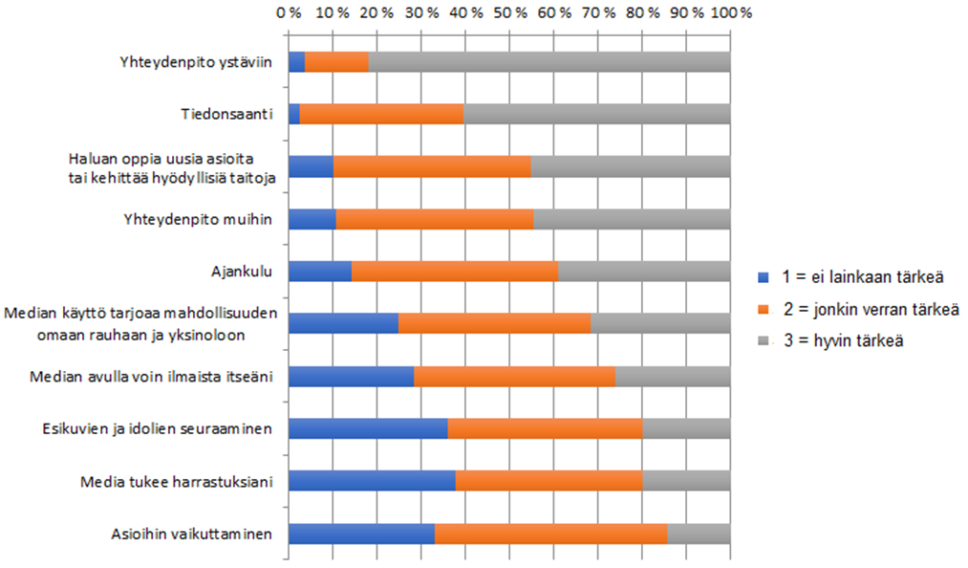
Kaavio 1: Median käytön syitä

Kaavion 1 mukaan median käytön syistä tärkeimmiksi koettiin yhteydenpito ystäviin ja tiedonsaanti. Vähiten mediaa käytettiin esikuvien ja idolien seuraamiseen, asioihin vaikuttamiseen ja harrastusten tukemiseen.

Oma median käytön määrä
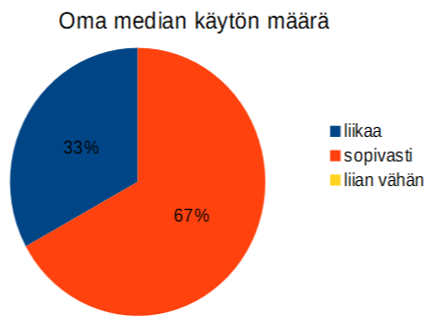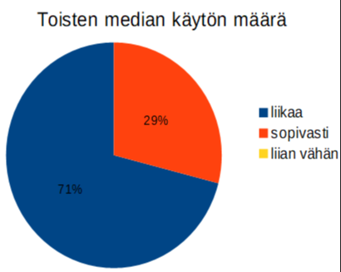
Kaavio 2: Oma median käyttö Kaavio 3: Toisten median käyttö

Kaavioiden 2 ja 3 mukaisesti suurin osa vastaajista koki käyttävänsä mediaa sopivasti, mutta koki toisten käyttävän mediaa liikaa.

Oma median käytön monipuolisuus
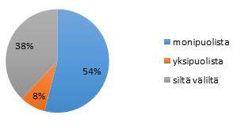
Kaavio 4: Oma median käytön monipuolisuus

Kaaviosta 4 havaitaan, että pieni vähemmistö ilmoitti käyttävänsä mediaa yksipuolisesti.

3.4 Vapaa-aikaan ja tyytyväisyyteen liittyviä aiheita
Unen määrä
Unen määrä (h) | 4 | 5 | 6 | 7 | 8 | 9
Osuus (%) | 2 | 3 | 7 | 38 | 41 | 9
Taulukko 10: Unen määrä

Taulukosta 10 havaitaan, että suurin osa tutkituista nukkuu 7–8 tuntia yössä.

Vapaa-ajan määrä
Vapaa-ajan määrä | liian vähän | sopivasti | liikaa
Osuus (%) | 51 | 46 | 3
Taulukko 11: Vapaa-ajan määrä

Taulukosta 11 havaitaan, että noin puolet koki, että vapaa-aikaa on liian vähän. Hyvin harvan mielestä vapaa-aikaa oli liikaa.

Tyytyväisyys vapaa-aikaan
Tyytyväisyyttä mitattiin kouluarvosana-asteikolla 4–10.

Tyytyväisyys vapaa-aikaan kaiken kaikkiaan | 4 | 5 | 6 | 7 | 8 | 9 | 10
Osuus (%) | 2 | 4 | 12 | 25 | 40 | 17 | 1
Taulukko 12: Tyytyväisyys vapaa-aikaan

Taulukon 12 mukaan yleisin vapaa-ajalle annettu kouluarvosana oli 8. Parasta ja heikointa arvosanaa ei juurikaan annettu.

Harrastukset ja kerho-, yhdistys- ja järjestötoiminta
 | On (%) | Ei (%)
Harrastuksia | 90 | 10
Kerho-, yhdistys- tai järjestötoiminnassa mukana | 44 | 56
Taulukko 13: Harrastukset ja kerho-, yhdistys- ja järjestötoiminta

Taulukon 13 mukaan melkein kaikilla vastaajilla oli jokin harrastus. Alle puolet vastaajista oli mukana kerho-, yhdistys- tai järjestötoiminnassa.

Liikunnan määrä
Hengästyttävien liikuntakertojen määrä viikossa | Osuus (%)
0 | 9
1 | 9
2 | 20
3 | 23
4 | 17
5 | 9
6 | 6
7 | 5
yli 7 | 2
Taulukko 14: Liikunnan määrä

Hengästyttävää liikuntaa harrastettiin keskimäärin 3,4 kertaa viikossa. Taulukosta 14 huomataan, että 9 % ilmoitti, ettei harrasta liikuntaa viikossa kertaakaan.

Yksin ja yhdessä liikkuminen
Liikkumistapa | Osuus (%)
pääosin yksin | 54
pääosin porukassa | 23
yhtä paljon yksin ja porukassa | 23
Taulukko 15: Yksin ja yhdessä liikkuminen

Taulukon 15 mukaisesti vastaajat liikkuivat enemmän yksin kuin yhdessä muiden kanssa.

Liikuntaan kuluva rahamäärä
Liikuntaan kuluva rahamäärä (€/kk) | Osuus (%)
0–50 | 72
50–100 | 11
100–150 | 8
150–200 | 5
200–250 | 3
yli 250 | 1
Taulukko 16: Liikuntaan kuluva rahamäärä

Taulukosta 16 havaitaan, että suurimmalla osalla liikuntaan kului rahaa alle 50 euroa kuukaudessa. Pieni osa vastaajista käytti liikuntaan huomattavasti enemmän rahaa.

Tyytyväisyyden osa-alueet
Tyytyväisyyttä mitattiin kouluarvosana-asteikolla 4–10.

 | Keski-arvo | Keski-hajonta
Kuinka tyytyväinen olet ihmissuhteisiisi? | 8,3 | 1,18
Kuinka tyytyväinen olet terveydentilaasi? | 8,2 | 1,24
Kuinka tyytyväinen olet fyysiseen kuntoosi? | 7,6 | 1,38
Kuinka tyytyväinen olet ulkonäköösi? | 7,7 | 1,29
Kuinka tyytyväinen olet nykyiseen elämääsi kaiken kaikkiaan? | 7,9 | 1,25
Taulukko 17: Tyytyväisyyden osa-alueet

Taulukon 17 perusteella tutkituista asioista vastaajat olivat vähiten tyytyväisiä fyysiseen kuntoonsa ja tyytyväisimpiä ihmissuhteisiinsa.

Tyytyväisyys nykyisen elämään kaiken kaikkiaan
Tulokset on esitetty kaaviossa 5.

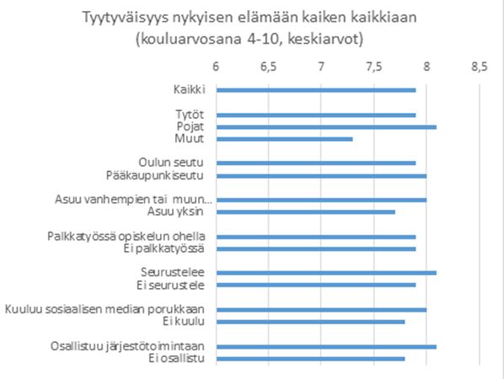
Kaavio 5: Tyytyväisyys kaiken kaikkiaan

Kaaviossa on jaoteltu yleiseen tyytyväisyyteen liittyvät tulokset muutamien ryhmien mukaan. Erot eivät ole suuria, mutta vastaajista pojat olivat hieman tyytyväisempiä kuin tytöt, pääkaupunkiseudun lukiolaiset hieman tyytyväisempiä kuin Oulun seudun lukiolaiset, vanhempien tai muun huoltajan kanssa asuvat hieman tyytyväisempiä kuin yksin asuvat ja seurustelevat hieman tyytyväisempiä kuin ne, jotka eivät seurustele. Sosiaalisen median ryhmään tai järjestötoimintaan osallistuvat vastaajat olivat hieman tyytyväisempiä kuin ne, jotka eivät osallistuneet tällaiseen toimintaan.

Muunsukupuoliset vastaajat olivat elämäänsä tyytymättömämpiä kuin pojat ja tytöt.

Usko omaan elämään vaikuttamiseen
Tulokset on esitetty kaaviossa 6.

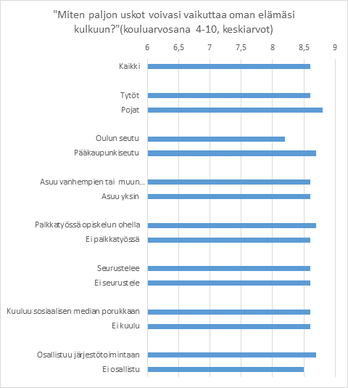
Kaavio 6: Usko vaikutusmahdollisuuksiin

Pääkaupunkiseudulla asuvat vastaajat uskoivat hieman enemmän vaikutusmahdollisuuksiinsa kuin Oulun seudulla asuvat vastaajat. Miespuoliset vastaajat uskoivat vaikutusmahdollisuuksiinsa hieman naispuolisia enemmän ja järjestötoimintaan osallistuvat vastaajat hieman järjestötoimintaan osallistumattomia enemmän.

3.5 Kouluarvosanat ja vanhempien koulutustaso
Kouluaineiden arvosanojen keskiarvo
Kouluaineiden keskiarvo | 6 | 7 | 8 | 9 | 10
Osuus (%) | 5 | 24 | 64 | 76 | 17
Taulukko 18: Kouluaineiden keskiarvo

Kaikkien vastanneiden kouluaineiden arvosanojen keskiarvojen keskiarvo oli 7,8 ja keskihajonta 0,97 taulukon 18 mukaisesti.
Vanhempien koulutustaso
Isän koulutustaso | Osuus (%)
ammatillinen perustutkinto | 15
ylioppilastutkinto | 7
opistotutkinto | 2
ammattikorkeakoulututkinto | 23
yliopistotutkinto | 33
ei tutkintoa | 4
en tiedä | 17
Taulukko 20: Isän koulutustaso

Äidin koulutustaso | Osuus (%)
ammatillinen perustutkinto | 11
ylioppilastutkinto | 13
opistotutkinto | 3
ammattikorkeakoulututkinto | 23
yliopistotutkinto | 38
ei tutkintoa | 1
en tiedä | 11
Taulukko 19: Äidin koulutustaso

Taulukoista 19 ja 20 havaitaan, että 61 %:lla äideistä ja isistä on korkeakoulu- tai yliopistotutkinto. Kaikki vastaajat eivät tienneet vanhempiensa koulutustasoa. Isän koulutustaso tiedettiin harvemmin kuin äidin.

3.6 Ympäristöön liittyviä väitteitä
Ympäristöön liittyvissä väitteissä kysyttiin ”Oletko samaa vai eri mieltä seuraavien ympäristöön liittyvien väitteiden kanssa?” Tulokset on esitetty kaaviossa. Väitteet on järjestetty kaavioon 7 sen mukaan, kuinka suuri osuus vastaajista oli väitteen kanssa täysin samaa mieltä.
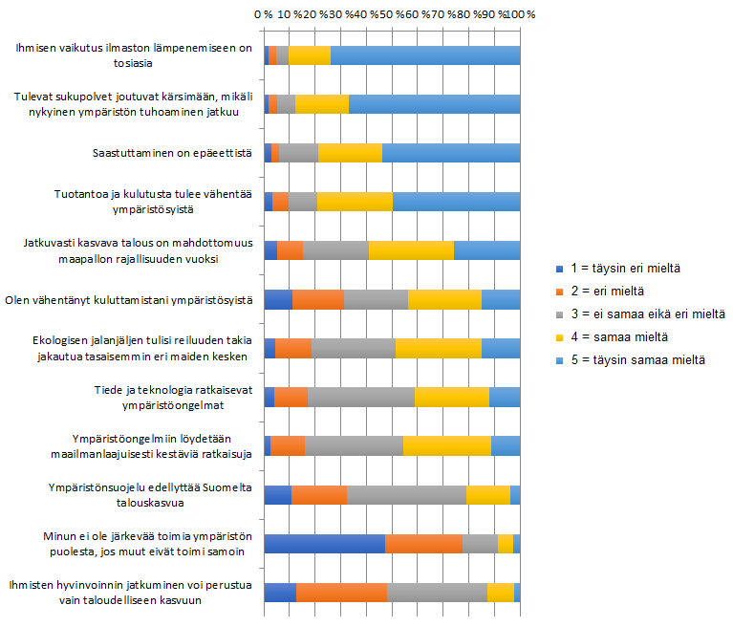
Kaavio 7: Ympäristöön liittyviä väitteitä

Eniten samaa mieltä oltiin ihmisen vaikutuksesta ilmaston lämpenemiseen ja tulevien sukupolvien kärsimisestä, mikäli nykyinen ympäristön tuhoaminen jatkuu. Eniten eri mieltä oltiin väitteistä Minun ei ole järkevää toimia ympäristön puolesta, jos muut eivät toimi samoin ja Ihmisten hyvinvoinnin jatkuminen voi perustua vain taloudelliseen kasvuun.

Henkilöautojen määrä taloudessa
Henkilöautojen määrä | 0 | 1 | 2 | 3 | 4 | 5
Osuus (%) | 7 | 39 | 43 | 5 | 3 | 3
Taulukko 21: Henkilöautojen määrä

Taulukon 21 mukaisesti 82 %:ssa talouksista oli 1 tai 2 henkilöautoa.

Koulumatkan kulkeminen
Koulumatka | Osuus (%)
kävellen | 6
pyörällä | 15
julkisilla kulkuvälineillä | 71
mopolla | 1
mopoautolla | 1
moottoripyörällä | 1
henkilöautolla | 6
Taulukko 22: Koulumatka

Taulukosta 22 havaitaan, että suurin osa vastaajista kulki koulumatkan julkisilla kulkuvälineillä.

Kouluruoan syöminen
Kouluruoan syöminen | aina | melkein aina | harvoin | ei juuri koskaan
Osuus (%) | 55 | 35 | 6 | 4
Taulukko 23: Kouluruoka

Taulukosta 23 havaitaan, että vastaajista noin 45 % ilmoitti, ettei syö aina kouluruokaa.

3.7 Päihteiden käyttöön liittyviä aiheita
Nikotiinivalmisteiden käyttö
Nikotiinivalmisteiden käyttö | Osuus (%)
tupakka | 6
nuuska | 3
sähkötupakka | 0
nikotiinipurukumi | 0
ei mitään | 91
Taulukko 24: Nikotiinivalmisteiden käyttö

Taulukon 24 perusteella tupakointi ja nuuskaaminen oli vastaajien keskuudessa melko harvinaista. Nikotiinipurukumin käyttö oli vielä harvinaisempaa: sitä käytti vain yksi vastaaja. Sähkötupakkaa ei kukaan ilmoittanut käyttävänsä.
Alkoholinkäyttö
Alkoholijuoman käyttökerrat (%)
 | 0 | 1–2 | 3–5 | 6–9 | 10–19 | 20–39 | yli 39
Elämän aikana | 19 | 14 | 14 | 10 | 16 | 11 | 15
Viimeisen 12 kk:n aikana | 27 | 16 | 16 | 12 | 16 | 8 | 5
Viimeisen kuukauden aikana | 47 | 32 | 13 | 4 | 3 | 0,3 | 0,3
Taulukko 25: Alkoholin käyttö

Taulukosta 25 havaitaan, että vastaajista 27 % ei ollut juonut alkoholia lainkaan viimeisen 12 kuukauden aikana.

Huumeiden käyttö
Huumeiden kokeilu | kyllä | ei
Osuus (%) | 14 | 86
Taulukko 26: Huumeiden käyttö

Taulukon 26 mukaan huumeita oli kokeillut 14 % vastaajista.
4 Pohdintaa
4.1 Päätelmiä
Ystävien määrän keskiarvo
Ystävien määrän keskiarvo oli 10,8 ja keskihajonta 8,8.
95 %:n luottamusväli ystävien keskiarvolle oli tällöin [9,8; 11,9].

Internetissä tutustuminen ja nettiystävät
Taulukon 9 mukaan vastaajista 38 % oli tutustunut joihinkin ystäviin internetissä. Vuonna 2016 tehdyssä valtakunnallisessa Media hanskassa
-tutkimuksessa vastaava osuus oli 32 %. Testataan suhteellisen osuuden
z-testillä, onko netissä tutustumisen yleisyys muuttunut. Asetetaan nollahypoteesi H₀:
Internetissä ystäviin tutustuneiden osuus on lukiolaisten joukossa sama kuin Media hanskassa -tutkimuksessa.

Testin p-arvo on 0,026, joten otetaan 2,6 %:n riski tehdä väärä johtopäätös, jos nollahypoteesi hylätään. 5 %:n riskitasolla nollahypoteesi hylätään. Voidaan siis sanoa netissä ystäviin tutustuneiden osuuden muuttuneen.

Taulukon 9 mukaan vastaajista 28 %:lla oli ystäviä, joita he eivät olleet tavanneet kasvotusten. Vuonna 2016 tehdyssä valtakunnallisessa Media hanskassa -tutkimuksessa vastaava osuus oli 18 %. Testataan suhteellisen osuuden z-testillä, onko nettiystävien yleisyys muuttunut. Asetetaan nollahypoteesi H₀:
Henkilöiden, joilla on nettiystäviä, osuus on lukiolaisten joukossa sama kuin Media hanskassa -tutkimuksessa.

Testin p-arvo on 0,086, joten otetaan 8,6 %:n riski tehdä väärä johtopäätös, jos nollahypoteesi hylätään. 5 %:n riskitasolla nollahypoteesi jää voimaan. Ei siis voida sanoa nettiystävien yleisyyden muuttuneen.

Tutkimukseen vastanneista pojista 34 %:lla oli nettiystäviä eli ystäviä, joita he eivät ole tavanneet kasvotusten. Vastanneista tytöistä nettiystäviä oli 23 %:lla. Testataan χ²-riippumattomuustestillä, ovatko nettiystävät yhtä yleisiä pojilla ja tytöillä.

Asetaan nollahypoteesi H₀:
Nettiystävien yleisyys ei riipu sukupuolesta.

 | ”Onko sinulla sellaisia ystäviä, joita et lainkaan ole tavannut kasvotusten?”
 | Kyllä | Ei | Yhteensä
Tytöt | 46 | 156 | 202
Pojat | 30 | 58 | 88
Yhteensä | 76 | 214 | 290
Taulukko 30: Ystävät, joita ei ole tavattu kasvotusten

χ²-riippumattomuustestin p-arvo on 0,044. Otetaan siis 4,4 %:n riski tehdä väärä johtopäätös, jos nollahypoteesi hylätään. 5 %:n riskitasolla nollahypoteesi hylätään ja todetaan, että nettiystävien yleisyys riippuu sukupuolesta.

Muunsukupuolisia vastasi tutkimukseen niin vähän, ettei heitä ollut mielekästä ottaa mukaan eri sukupuolien välisten erojen vertailuun.

Kuuluminen nettiyhteisöön
Vastanneista pojista 61 % koki kuuluvansa johonkin nettiyhteisöön, tytöistä vain 36 %. Testataan χ²-riippumattomuustestillä, onko sosiaalisen median yhteisöön kuuluminen yhtä yleistä tytöillä ja pojilla. Asetetaan nollahypoteesi H₀:
Sosiaalisen median yhteisöön kuuluminen on yhtä yleistä tytöillä ja pojilla.

 | ”Koetko kuuluvasi jonkun sosiaalisen median palvelun (esim. peliyhteisöt) yhteisöön niin, että olet osa sitä ”porukkaa”?
 | Kyllä | Ei | Yhteensä
Tytöt | 72 | 129 | 201
Pojat | 54 | 34 | 88
Yhteensä | 126 | 163 | 289
Taulukko 31: Sosiaalisen median yhteisöön kuuluminen

Riippumattomuustestin p-arvo on 0,000056. Otetaan siis 0,0056 %:n riski tehdä väärä johtopäätös, jos nollahypoteesi hylätään. 5 %:n riskitasolla nollahypoteesi hylätään ja todetaan, että sosiaalisen median yhteisöön kuuluminen ei ole eri sukupuolilla yhtä yleistä.

Unen määrä
Vastaajien unen määrän keskiarvo oli 7,3 tuntia yössä ja keskihajonta 0,98 tuntia. Tutkimuksissa on todettu, että nuoret tarvitsevat unta 8–10 tuntia yössä, joten keskiarvo kertoo univajeesta.

Usko omaan elämään vaikuttamiseen
Testataan keskiarvojen eron t-testillä, eroavatko Oulun seudun ja pääkaupunkiseudun lukiolaisten käsitykset mahdollisuuksista vaikuttaa omaan elämään toisistaan. Oulun seudun vastausten keskiarvo on 8,2 ja keskihajonta 0,75. Pääkaupunkiseudun vastausten keskiarvo on 8,7 ja keskihajonta 1,30. Asetetaan nollahypoteesi H₀:
Keskiarvot eivät poikkea merkitsevästi.

Keskiarvojen eron t-testin p-arvo on 0,0002. Tämä tarkoittaa, että otetaan 0,02 %:n riski tehdä väärä johtopäätös, jos nollahypoteesi hylätään. Nollahypoteesi hylätään ja todetaan, että Oulun seudun ja pääkaupunkiseudun lukiolaisten käsitykset mahdollisuuksista vaikuttaa omaan elämään eroavat toisistaan.

Pääkaupunkiseudun lukiolaisten havaittiin uskovan omiin vaikutusmahdollisuuksiinsa hieman enemmän kuin Oulun seudun
lukiolaisten.

Vanhempien koulutustasot
Taulukkoon 27 on yhdistetty kyselyyn vastanneiden lukiolaisten molempien vanhempien koulutustasot.
Äidin koulutustaso |  | Isän koulutustaso
 |  | ei tutkintoa | ammatillinen perustutkinto | ylioppilastutkinto | opistotutkinto | ammattikorkeakoulututkinto | yliopistotutkinto | Yhteensä
 | ei tutkintoa | 1 | 3 |  |  |  |  | 4
 | ammatillinen perustutkinto | 4 | 15 | 4 |  | 10 | 5 | 38
 | ylioppilastutkinto | 3 | 13 | 9 |  | 11 | 7 | 43
 | opistotutkinto | 2 | 1 | 2 | 5 | 1 | 1 | 12
 | ammattikorkeakoulututkinto | 2 | 18 | 8 | 1 | 33 | 22 | 84
 | yliopistotutkinto |  | 11 | 1 |  | 32 | 43 | 87
 | Yhteensä | 12 | 61 | 24 | 6 | 87 | 78 | 268
Taulukko 27: Vanhempien koulutustasojen yhteys toisiinsa

Suurimmat luvut ovat taulukon lävistäjällä tai sen lähellä. Tämä tarkoittaa, että suurella osalla vanhemmista oli keskenään jokseenkin sama koulutustaso. Esimerkiksi 43 perheessä molemmilla vanhemmilla oli yliopistotutkinto. Taulukossa ei ole huomioitu kaikkia perheitä, koska osa vastaajista ei tiennyt vanhempien tai toisen vanhemman koulutustasoa.
Ympäristökysymykset ja kuluttaminen
Vastaajat olivat enimmäkseen huolissaan ympäristöongelmista, mikä ei kuitenkaan näkynyt kovin voimakkaasti heidän omassa kulutuksessaan. Taulukossa on vastaajien käsitykset väitteen Olen vähentänyt kuluttamistani ympäristösyistä paikkansapitävyydestä.
”Olen vähentänyt kuluttamistani ympäristösyistä”
(1 = täysin eri mieltä … 5 = täysin samaa mieltä)
 | 1 | 2 | 3 | 4 | 5 | Yhteensä
Tytöt | 13 | 42 | 50 | 72 | 37 | 214
Pojat | 20 | 19 | 24 | 15 | 9 | 87
Yhteensä | 33 | 61 | 74 | 87 | 46 | 301
Taulukko 29: Kuluttamisen vähentäminen ympäristösyistä

Tutkitaan χ²-riippumattomuustestillä, riippuuko väitteen Olen vähentänyt kuluttamistani ympäristösyistä vastaus sukupuolesta. Asetetaan nollahypoteesi H₀:
Kulutuksen vähentäminen ympäristösyistä on yhtä yleistä tytöillä ja pojilla.

Riippumattomuustestin p-arvo on 0,0001. Tämä tarkoittaa, että otetaan 0,01 %:n riski tehdä väärä johtopäätös, jos nollahypoteesi hylätään. 5 %:n riskitasolla nollahypoteesi hylätään ja todetaan, että kulutuksen vähentäminen ympäristösyistä ei ole yhtä yleistä pojilla ja tytöillä. Suurempi osa kyselyyn vastanneista tytöistä kuin pojista oli vähentänyt kulutustaan ympäristösyistä.

Talouksien henkilöautojen lukumäärä
Taulukossa on esitetty autojen lukumäärät vastaajien talouksissa.
 | Talouden autojen lukumäärä
 | 0 | 1 | 2 | 3 | 4 | 5 | Yhteensä
Oulun seutu | 8 | 60 | 96 | 10 | 8 | 7 | 189
Pääkaupunkiseutu | 13 | 58 | 34 | 5 | 2 | 1 | 113
Yhteensä | 21 | 118 | 130 | 15 | 10 | 8 | 302
Taulukko 28: Talouden autojen lukumäärä

Tutkimukseen vastanneiden Oulun seudulla asuvien lukiolaisten talouksissa oli taloutta kohti keskimäärin 1,9 autoa ja pääkaupunkiseudun vastaajilla 1,4. Testataan χ²-riippumattomuustestillä, riippuuko talouksien henkilöautojen lukumäärä asuinseudusta. Asetetaan nollahypoteesi H₀:
Henkilöautojen lukumäärä on asuinseudusta riippumaton.

Riippumattomuustestin p-arvo on 0,0004. Tämä tarkoittaa, että otetaan 0,04 %:n riski tehdä väärä johtopäätös, jos nollahypoteesi hylätään. 5 %:n riskitasolla nollahypoteesi hylätään ja todetaan, että talouden autojen määrä riippuu asuinseudusta.
Nikotiinin käyttö
Tutkimuksessa 18 vastaajaa 303:sta ilmoitti tupakoivansa. Tämä on 5,9 % vastaajista. Valtakunnallisessa Kouluterveys 2017 -kyselyssä päivittäin tupakoivien osuus vuonna 2017 oli noin 3,4 %. Tupakoivien osuus ei silti välttämättä ollut otoksessa valtakunnallista tasoa suurempi, koska kysymyksenasettelu oli erilainen – kouluterveyskyselyssä kysyttiin päivittäistä tupakointia ja tässä tutkimuksessa tupakointia ylipäätään.

Alkoholinkäyttö
Vastaajista 21 % ilmoitti juovansa alkoholia vähintään 3 kertaa kuukaudessa eli viikoittain tai lähes viikoittain. Kouluterveys 2017 -kyselyssä viikoittain alkoholia ilmoitti käyttävänsä 6,7 % lukiolaisista. Kysymyksenasettelu oli kuitenkin erilainen, joten tuloksia ei voida verrata.

Alkoholinkäyttö ja kouluaineiden arvosanojen keskiarvo
Käyttämällä kysymyksen ”Kuinka monta kertaa olet juonut jotakin alkoholijuomaa elämäsi aikana?” vastausluokkien luokkakeskuksia saadaan kouluaineiden arvosanojen keskiarvon ja alkoholin kulutuksen väliseksi korrelaatiokertoimeksi −0,26…, joka tarkoittaa heikohkoa negatiivista korrelaatiota. Alkoholinkäytöllä ja kouluaineiden arvosanojen keskiarvolla on siis suuntaa antava lineaarinen riippuvuus: suuri alkoholin kulutus on tilastollisessa yhteydessä alhaiseen kouluaineiden keskiarvoon.

Huumeiden käyttö
Huumeita oli kokeillut 41 vastaajaa 303:sta eli noin 14 %. Kouluterveys 2017 -kyselyssä huumeita kokeilleiden osuus oli 11,6 %.

Testataan suhteellisen osuuden z-testillä, onko huumeita kokeilleiden osuuden muutos tilastollisesti merkitsevä. Asetetaan nollahypoteesi H₀:
Huumeita kokeilleiden osuus on lukiolaisten joukossa sama kuin kouluterveyskyselyssä.

Testin p-arvo on 0,29, joten on 29 %:n mahdollisuus, että tutkimuksen tulos selittyy sattumalla. Näin ollen nollahypoteesi jää voimaan. Ei voida sanoa huumeita kokeilleiden osuuden poikkeavan Kouluterveys 2017 -kyselyn tuloksesta.
4.2 Virhelähteitä ja tulosten yleistettävyys
Kysyttäessä vanhempien koulutustasoa vastaaja sai valita isälle vain yhden koulutustason ja äidille vain yhden koulutustason. Lomakkeessa ei ollut ohjeistusta, mikä vaihtoehdoista on valittava, jos niistä enemmän kuin yksi oli oikea. Tämän vuoksi opiskelijat ovat saattaneet ymmärtää koulutustasokysymyksen eri tavoin.

Tutkimuksessa kysyttiin myös tyytyväisyyttä vapaa-aikaan, mutta kysymyksessä ei täsmennetty, tarkoitettiinko vapaa-ajan määrää vai laatua. Ei siis tiedetä, kertoivatko opiskelijat tyytyväisyydestään tai tyytymättömyydestään vapaa-ajan määrään, laatuun vai molempiin.

Tutkimuksessa ei ollut mahdollista ilmoittaa käyttävänsä useampaa kuin yhtä nikotiinivalmistetta. Tämän vuoksi tutkimuksessa saadut nikotiinivalmisteiden käyttäjien prosenttiosuudet saattoivat jäädä todellista alhaisemmiksi ja tilastollisesti merkitsevä ero valtakunnalliseen tasoon löytymättä.

Ystävien määrää kysyttäessä vastaajat eivät tienneet, kysytäänkö läheisimpien ystävien vai kaikkien ystävien määrää. Tästä johtuen vastauksia on vaikea tulkita.

Tutkimustulokset eivät ole yleistettävissä koskemaan kaikkia Oulun seudun ja pääkaupunkiseudun lukiolaisia, koska tutkimukseen osallistuneita kouluja ja opiskelijoita ei valittu arpomalla. Otoksen valinnasta puuttuu siis satunnaisuus, koska tutkimusaineiston keränneet opettajat pyysivät kaikkia kyseisessä jaksossa opettamiaan lukiolaisia vastaamaan kyselyyn.

4.3 Jatkotutkimusmahdollisuuksia
Tutkimusta voisi laajentaa hankkimalla suuremman aineiston ja käyttämällä satunnaisotantaa. Tällöin voitaisiin saada lukiolaisten elämästä laajemmin yleistettävää tietoa. Lisäksi voitaisiin tutkia esimerkiksi opiskelijan kouluarvosanojen keskiarvon ja vanhempien koulutustason yhteyttä. Tutkimuksen voisi myös uusia esimerkiksi viiden tai kymmenen vuoden kuluttua ja tutkia, onko lukiolaisten elämä muuttunut verrattuna nykyhetkeen.

5 Lähteet
- Merikivi, Jani & Myllyniemi, Sami & Salasuo, Mikko (toim.) 2016: Media hanskassa. Lasten ja nuorten vapaa-aikatutkimus 2016 mediasta ja liikunnasta. Valtion nuorisoasiain neuvottelukunnan nro 55. Opetus- ja kulttuuriministeriö, Valtion liikuntaneuvosto, Nuorisoasiain neuvottelukunta, Nuorisotutkimusverkosto, Helsinki.
- Myllyniemi, Sami 2016: Nuorisobarometri. Teoksessa Katse tulevaisuudessa. Nuorisobarometri 2016. Sami Myllyniemi (toim.). Nuorisotutkimusverkoston/Nuorisotutkimusseuran julkaisuja 189. Opetus- ja kulttuuriministeriö, Valtion nuorisoneuvosto ja Nuorisotutkimusverkosto, Helsinki.
- Raitasalo, Kirsimarja & Huhtanen, Petri & Miekkala, Mari 2015: Nuorten päihteiden käyttö 1995–2015. ESPAD-tutkimusten tulokset. Raportti 19/2015. Terveyden ja hyvinvoinnin laitos (THL), Helsinki.
- Rinnekoti-Säätiö: Unentarve ja unirytmi. Osoitteessa: http://www.kvtietopankki.fi/terveyden-edistaminen/uni-ja-unihairiot/uni-ja-unen-merkitys/unentarve-ja-unirytmi. Viitattu 9.12.2017.
- Terveyden ja hyvinvoinnin laitos (THL) 2017: Kouluterveyskysely 2017. Osoitteessa: www.thl.fi/kouluterveyskysely/tulokset. Viitattu 9.12.2017.

6 Liitteet
Liite 1: Lukiolaistutkimuksen verkkokyselylomake

Kysely lukiolaisille
Hei! Teemme lukion lyhyen matematiikan tilastokurssin oppimateriaalia, johon liittyy lukiolaisen elämään liittyvä kyselytutkimus. Toivomme, että sinulla on hetki aikaa vastata. Paina lopuksi kyselyn lopussa olevaa Lataa-painiketta, jotta vastauksesi tallentuvat. Vastaukset käsitellään luottamuksellisesti ja tutkimuksen tuloksista ei voi tunnistaa yksittäistä vastaajaa. Kiitos!

Mikä on sukupuolesi?
 tyttö  poika  muu

Minkä ikäinen olet?
________________________

Mikä on tämänhetkinen asuinkuntasi?
________________________

Mikä on asumismuotosi?
- vanhempien / vanhemman / muun huoltajan luona
- yksin asuva (myös soluasunto)
- muu asumismuoto

Teetkö opiskelun ohella palkkatyötä?
 kyllä  en

Kuinka paljon rahaa viikossa käytät yleensä sellaisiin henkilökohtaisiin menoihin, joista voit itse päättää?
 alle 1 €  1–2 €  3–4 €
 5–6 €  7–9 €  10–16 €
 17–33 €  34–67 €  yli 67 €

Kuinka monta ystävää sinulla on?
________________________

Seurusteletko vakituisesti?
 kyllä  en

Oletko tutustunut joihinkin ystävistäsi ensi kertaa netissä?
 kyllä  en

Onko sinulla sellaisia ystäviä, joita et lainkaan ole tavannut kasvotusten?
 on  ei ole

Koetko kuuluvasi jonkin sosiaalisen median palvelun yhteisöön (esim. peliyhteisöt) niin, että olet osa sitä ”porukkaa”?
 kyllä  en

Kuinka tärkeitä seuraavat syyt ovat itsellesi tärkeimmän median käyttöön?
(3 = hyvin tärkeä, 2 = jonkin verran tärkeä, 1 = ei lainkaan tärkeä)
1 2 3
yhteydenpito ystäviin   
yhteydenpito muihin ihmisiin   
esikuvien ja idolien seuraaminen   
ajankulu   
tiedonsaanti   
asioihin vaikuttaminen   
media tukee harrastustani   
median käyttö tarjoaa mahdollisuuden
omaan rauhaan ja yksinoloon   
median avulla voin ilmaista itseäni   
uusien asioiden oppiminen tai
hyödyllisten taitojen kehittäminen   

Mikä seuraavista vaihtoehdoista omasta mielestäsi kuvaa parhaiten omaa median käyttöäsi?
- Käytän mediaa liikaa.
- Käytän mediaa sopivasti.
- Käytän mediaa liian vähän.

Mikä seuraavista vaihtoehdoista omasta mielestäsi kuvaa parhaiten ikäistesi nuorten median käyttöä?
- He käyttävät mediaa liikaa.
- He käyttävät mediaa sopivasti.
- He käyttävät mediaa liian vähän.

Miten käytät omasta mielestäsi mediaa?
- monipuolisesti
- yksipuolisesti
- siltä väliltä

Kuinka monta tuntia keskimäärin nukut yössä arkisin?
________________________

Kuinka paljon vapaa-aikaa sinulla on?
 liian vähän  sopivasti  liikaa

Kuinka tyytyväinen olet vapaa-aikaasi kaiken kaikkiaan kouluarvosana-asteikolla 4–10?
________________________

Onko sinulla jokin harrastus?
 on  ei ole

Kuinka monta kertaa viikossa harrastat liikuntaa vähintään puoli tuntia kerrallaan niin, että ainakin lievästi hengästyt ja hikoilet?
________________________

Kuinka paljon liikuntaharrastuksesi maksaa kuukaudessa kaikki kulut huomioiden?
________________________

Kuinka iso osa kokonaisliikunnastasi tapahtuu yksin ja kuinka iso osa kavereiden kanssa tai muussa porukassa?
- Liikun pääosin yksin.
- Liikun pääosin porukassa.
- Liikun suunnilleen yhtä paljon yksin ja porukassa.

Kuinka tyytyväinen olet ihmissuhteisiisi kouluarvosana-asteikolla 4–10?
________________________

Kuinka tyytyväinen olet terveydentilaasi kouluarvosana-asteikolla 4–10?
________________________

Kuinka tyytyväinen olet fyysiseen kuntoosi kouluarvosana-asteikolla 4–10?
________________________

Kuinka tyytyväinen olet ulkonäköösi kouluarvosana-asteikolla 4–10?
________________________

Kuinka tyytyväinen olet nykyiseen elämääsi kaiken kaikkiaan kouluarvosana-asteikolla 4–10?
________________________

Mikä on kouluaineiden arvosanojen keskiarvosi?
________________________

Mikä on äitisi koulutustaso?
- ammatillinen perustutkinto
- ylioppilastutkinto
- opistotutkinto
- ammattikorkeakoulututkinto
- yliopistotutkinto
- ei tutkintoa
- en tiedä

Mikä on isäsi koulutustaso?
- ammatillinen perustutkinto
- ylioppilastutkinto
- opistotutkinto
- ammattikorkeakoulututkinto
- yliopistotutkinto
- ei tutkintoa
- en tiedä

Miten paljon uskot voivasi vaikuttaa oman elämäsi kulkuun asteikolla 4–10?
________________________

Oletko samaa vai eri mieltä seuraavien ympäristöön liittyvien väitteiden kanssa?
(5 = täysin samaa mieltä, 4 = samaa mieltä, 3 = ei samaa eikä eri mieltä, 2 = eri mieltä, 1 = täysin eri mieltä)
1 2 3 4 5
Ihmisen vaikutus ilmaston lämpenemiseen on tosiasia.     
Tuotantoa ja kulutusta tulee vähentää ympäristösyistä.     
Olen vähentänyt kuluttamistani ympäristösyistä.     
Tiede ja teknologia ratkaisevat ympäristöongelmat.     
Ympäristöongelmiin löydetään
maailmanlaajuisesti kestäviä ratkaisuja.     
Ihmisten hyvinvoinnin jatkuminen
voi perustua vain taloudelliseen kasvuun.     
Ympäristönsuojelu edellyttää Suomelta talouskasvua.     
Jatkuvasti kasvava talous on mahdottomuus
maapallon rajallisuuden vuoksi.     
Minun ei ole järkevää toimia ympäristön
puolesta, jos muut eivät toimi samoin.     
Ekologisen jalanjäljen tulisi reiluuden takia
jakautua tasaisemmin eri maiden kesken.     
Tulevat sukupolvet joutuvat kärsimään, mikäli
nykyinen ympäristön tuhoaminen jatkuu.     
Saastuttaminen on epäeettistä.     

Kuinka monta henkilöautoa kotitaloudessasi on?
________________________

Miten useimmiten kuljet koulumatkasi?
- kävellen
- pyörällä
- julkisilla kulkuvälineillä
- mopolla
- mopoautolla
- moottoripyörällä
- henkilöautolla

Kuinka usein syöt kouluruoan?
- aina
- melkein aina
- harvoin
- en juuri koskaan

Oletko mukana jonkin seuran, kerhon, yhdistyksen tai järjestön toiminnassa?
 olen  en ole

Mitä nikotiinivalmisteita käytät?
- tupakka
- nuuska
- sähkötupakka
- nikotiinipurukumi
- en mitään

Kuinka monta kertaa olet juonut jotakin alkoholijuomaa?
0 1–2 3–5 6–9 10–19 20–39 40 tai enemmän
elämäsi aikana       
viimeksi kuluneiden 12 kk:n aikana       
viimeksi kuluneiden 30 päivän aikana       
Oletko kokeillut huumeita?
 olen  en ole

